车内低频声学模态与
座位声压分布设计软件 V1.0
操作说明书
材料状态：操作说明草稿。内容对应本分支的Windows原生桌面程序。DOCX草稿已按章节插入实际Windows运行的WPF客户端渲染截图；正式终稿仍需在Microsoft Word中逐页检查并确认实际不少于10页。本文不以章节数、手动分页或其他软件预览声称达到Word页数要求。

第一部分 软件介绍

应用背景
汽车座舱低频声学研究中，工程师常需判断几何尺寸与低阶共振之间的关系，并比较声源布置、相位和座位耳点位置对相对响应的影响。仅靠一张固有频率列表难以解释座位之间的差异；仅观察一个频响峰值，也不容易判断是模态节点、源耦合、相干抵消还是参数采样造成的变化。每次手工修改计算表还容易遗漏原始输入、参考基准和结果来源，使后续方案复核缺少可追溯依据。
本软件面向开展前期方案研究、教学演示和数值核对的声学工程师。它将理想矩形刚性腔、等效相干点声源和座位耳点组织为一个可保存的研究项目，在同一原生桌面工作台中衔接输入、计算、空间剖面、座位频响、模态贡献、基准对比与参数扫描。工程师可以先用可独立核对的矩形腔样例理解变化，再明确哪些结论需要实际车辆测量或高保真模型复核。

软件概述
软件名称为“车内低频声学模态与座位声压分布设计软件”，版本为V1.0，界面工作台名称为“座舱模态工作台”。软件采用C#、WPF和MVVM架构，在Windows上以本地原生窗口运行。正常使用不启动网络服务，不占用本地端口，不依赖浏览器。主窗口左侧工程树定位任务，中间呈现档案、表格或声学图形，右侧属性检查器设置几何与分析条件，下方状态栏反馈计算、校验和文件操作。
基本流程为新建或打开项目，记录来源，设置矩形腔与频带，录入声源和耳点，校验并计算，查看剖面与频响，按需要捕获基准或执行扫描，填写工程复核事项，保存项目并导出研究成果。普通启动保持空白，不自动载入演示数据；文件菜单提供独立模拟示例入口，载入时处理当前未保存内容，示例标记在界面和成果中保留。
软件计算的是理想矩形封闭刚性腔的非零阶模态，以及声源激励下按固定参考标度定义的无量纲相对响应。“声压分布”在本软件中指该简化研究量的空间分布，不是车辆绝对声压，不以Pa或dB SPL给出校准结果。模型不包含真实内饰吸声、柔性板件、开口泄漏、气流和复杂座舱形状。参数扫描结果也不能直接解释为实车最优设计或实测降噪量。

第二部分 安装、启动与窗口

准备运行文件
自包含发布文件夹包含CabinAcoustics.exe以及运行依赖。将整个文件夹复制到有写入权限的位置，例如用户的工作目录，不要只提取exe。输入项目和导出成果通过原生文件对话框选择位置，不要求写入程序安装目录。离线运行不需要安装.NET运行时；第一次从源码构建需要.NET 8 SDK及开发包恢复网络。
源码使用者打开CabinAcoustics.sln，选择Cabin.Desktop作为启动项目。Visual Studio需要安装“.NET桌面开发”工作负载。命令行可以在cabin-acoustics目录执行dotnet build CabinAcoustics.sln -c Release，随后执行dotnet run --project src/Cabin.Desktop -c Release。源代码目录内run.bat提供同样的入口，构建失败时请先阅读错误输出，不要反复双击程序期望自动修复依赖。

启动后识别工作区域
双击自包含目录中的CabinAcoustics.exe，主窗口首先显示“建立你的第一个座舱研究”。此时没有声源、耳点或计算结果，结果导出不可用。左侧为工程树，包含工程输入、声学研究、方案复核和使用帮助；它按实际任务定位工作区。顶部菜单承担文件、点位交换、计算和成果导出，不作为模块切换按钮。
中间工作区可向下滚动，以查看较长的说明和表格。左右分隔条可拖动调整面板宽度；窗口最小尺寸为1160×720。右侧属性面板本身可滚动，分析频带位于几何参数之后。下方状态栏显示具体成功位置或失败原因，计算时可点击“取消计算”。标题前的星号表示存在未保存输入。
本章截图为普通启动空白窗口；下一章为项目档案和独立示例对话框。均为实际Windows运行中的WPF客户端渲染，不使用浏览器或界面模拟图。
图1展示本章操作后的真实WPF窗口，请结合上述步骤核对参数及状态。
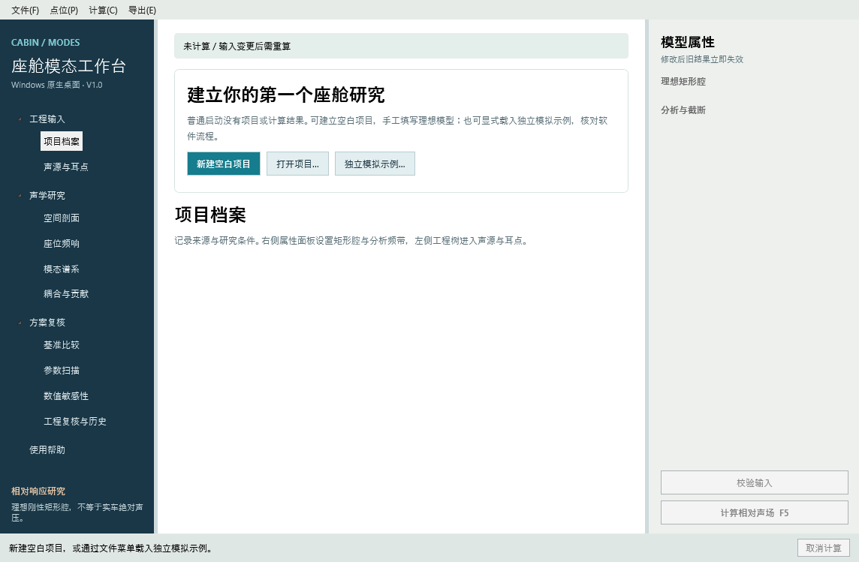
图1 普通启动为空白项目状态（模拟数据，Windows原生渲染截图）

第三部分 新建、打开与独立示例

建立空白项目
1. 在顶部文件菜单选择“新建空白项目”，或按Ctrl+N。若当前项目有未保存更改，程序询问是否保存；“是”进入保存流程，“否”放弃旧草稿，“取消”返回原项目。
2. 中间项目档案出现默认名称和修订号，右侧出现默认几何。默认尺寸只提供合法起点，声源和耳点仍为空，不代表已经建立可计算样例。
3. 将项目名称改为能够辨认研究对象的名称，例如“矩形腔轴向核对”。修订号填写“A”或团队约定值；负责人可填工程师姓名，也可暂留空白。
4. 在“数据来源”中写明几何和点位来自何种人工理想化假设。不要将未经实测核对的输入写为实测标定。项目备注可记录研究目的、比较计划和待复核事项。
5. 先使用Ctrl+S选择项目保存位置，再继续录入点位。空白项目允许保存，但不能计算，直到加入有效声源与耳点。

打开已有项目
从文件菜单选择“打开项目…”，定位.cabin.json文件。程序先读取和校验结构，损坏或不支持的文件会显示错误，当前项目不会被替换。文件有效时再处理未保存草稿，确认后恢复模型、点位、基准、复核和历史。打开后计算结果为空，需要重新计算；这是为了保证结果与当前软件口径一致。

载入独立示例
选择文件菜单“载入独立模拟示例…”。对话框提供“四座矩形座舱·单源激励”和“双源反相抵消·数值核对”。前者使用3.4×1.6×1.2m矩形腔和四个模拟耳点；后者使用两个同点、同幅、反相声源核对理想抵消。选中一项后点击“载入所选示例”；取消则不改变项目。
示例以“模拟研究·非实测”持续标记。不得去掉该标记后将导出数据描述为真实车辆测量结果。示例载入后尚未计算，需点击“计算相对声场”。双源反相示例的剩余小量为浮点舍入误差，不能解释为车辆噪声底或实际降噪极限。
图2展示本章操作后的真实WPF窗口，请结合上述步骤核对参数及状态。
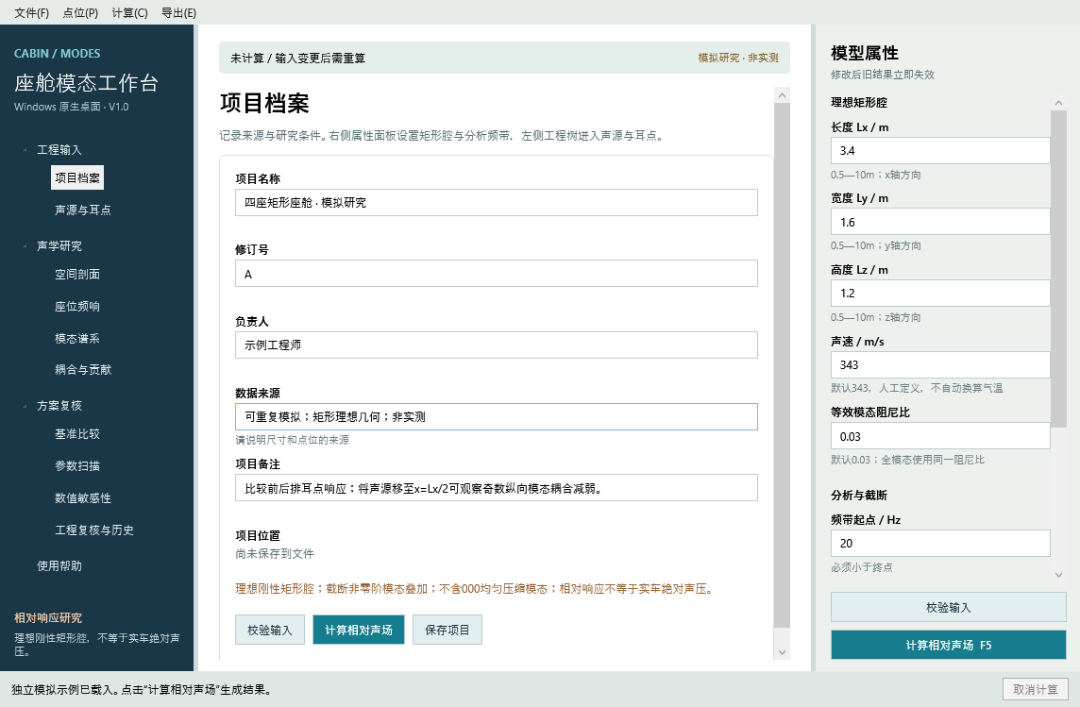
图2 独立模拟项目档案（模拟数据，Windows原生渲染截图）
图3展示本章操作后的真实WPF窗口，请结合上述步骤核对参数及状态。
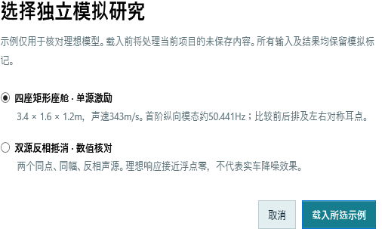
图3 原生独立示例对话框（模拟数据，Windows原生渲染截图）

第四部分 模型属性与分析设置

矩形腔参数
在主窗口右侧“模型属性”填写长度Lx、宽度Ly和高度Lz，单位均为米，允许0.5—10。原点设在前左下角，x沿长度、y沿宽度、z沿高度。所有声源和耳点坐标必须位于对应轴的0到轴长之间，允许恰好位于壁面。修改尺寸不会按比例搬移点位，用户需检查原有绝对坐标是否越界。
声速单位m/s，允许300—380，默认343。该默认值是示例计算常量，程序不根据温度、湿度自动校准。等效模态阻尼比允许0.002—0.2，默认0.03；所有非零模态共用同一阻尼比。不得填0以追求“理想共振”，因为无阻尼共振会产生无法稳定使用的分母。

频率范围与截断
频带起点允许5—499Hz，终点允许6—500Hz，且终点必须大于起点。频率步长允许0.25—10Hz，默认1Hz。软件按步长生成频率样点，并补入不整除时的频带终点。座位摘要中的峰值是这些样点中的峰值，不保证等于连续频率的真实峰顶。
模态截断频率允许100—1000Hz，必须不低于分析终点，默认400Hz。它决定被保留的固有模态集合，而不是把频响计算终点改为相同数值。较高截断增加计算工作量，软件限制过大的模态估计数量和单次约3000万模态项运算；超限时请减少截断、耳点或频率采样量。

无效输入的反馈
输入框保留用户原始文本。数字格式错误、非有限值或单字段范围错误以红框及错误说明提示，不会静默恢复旧值。小数应使用英文小数点。跨字段约束例如耳点越界、终点不大于起点，在点击“校验输入”或计算时以具体字段和原因报告。
任一输入变动都会清空旧计算结果和派生比较，避免继续导出已经失效的曲线。输入改好后再次计算即可恢复结果。保存允许没有点位的空白项目，但不允许格式错误或几何越界的草稿；若无法保存，先按错误提示修复对应字段。

第五部分 声源、耳点及CSV交换

手工添加声源
在左侧“工程输入”下选择“声源与耳点”。点击“添加声源”，表格增加一行，默认位于原点。双击名称及x、y、z单元格进行编辑，例如填写“前舱等效声源”、0.2、0.8、0.35。声源名称必须非空且不超过50字符，不支持换行。
幅值为无量纲相对幅值，允许0—10，默认1；不是体积速度或经校准的声功率。相位单位度，允许−180到180，默认0。所有启用声源使用同一相位参考，程序先做复数叠加。取消“启用”可让声源不参与响应，但该行的坐标仍需合法。计算至少需要一个启用且幅值大于零的声源。
选中声源后点击“删除所选声源”，阅读确认提示后决定是否移除。删除使结果失效，但项目中的基准快照仍保留其原始声源。最多支持8个声源；达到上限时添加操作会给出具体提示。

手工添加座位耳点
在同一工作区点击“添加耳点”。填写座位名称和三轴坐标，例如“驾驶员”、1.05、0.4、0.85。耳点是用于计算接收位置的空间点，不代表人体模型。备注可写“人工理想坐标”或说明位置定义，最多300字符，不支持换行。最多12个耳点。
各点位拥有内部标识，基准比较用标识匹配耳点，而不是只用名称。编辑名称不会失去匹配；删除后重新添加同名耳点会得到新标识。选中一行再点击“删除所选耳点”，程序确认后移除，相关当前结果全部失效。

CSV预检与替换
从点位菜单选择“导入CSV并预检…”，选取UTF-8文件。固定表头为kind,name,x_m,y_m,z_m,amplitude,phase_deg,note。kind取source或seat；数值使用小数点，坐标单位米。seat行的幅值、相位列可为空；source行必须填写。逗号和双引号可通过标准CSV引用表示，但不支持单元格换行。
预检对话框上方显示解析得到的行，下方列出错误行及原因。任何一行错误都使“确认替换全部点位”不可用；修正源文件后重新导入，不会只导入部分正确行。检查完有效行后点击“确认替换全部点位”，当前全部声源和耳点被替换，并生成新标识。
CSV导入声源全部启用，不保留原启停状态；导出的note会提示停用情况，但它不是可恢复启停的独立字段。因此CSV只用于点位交换，完整保存和往返请使用.cabin.json项目。导入后核对启停、来源和基准匹配关系，再重新计算。
图4展示本章操作后的真实WPF窗口，请结合上述步骤核对参数及状态。
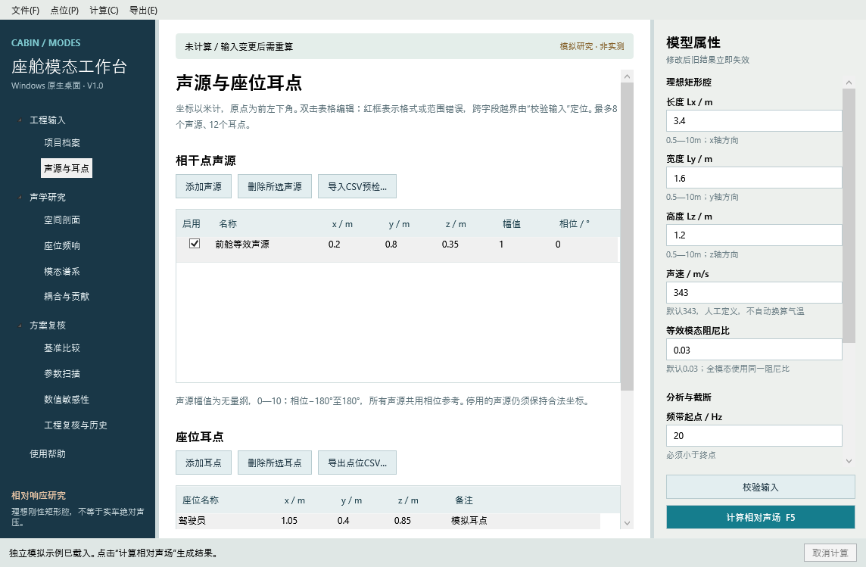
图4 声源与耳点表格（模拟数据，Windows原生渲染截图）
图5展示本章操作后的真实WPF窗口，请结合上述步骤核对参数及状态。
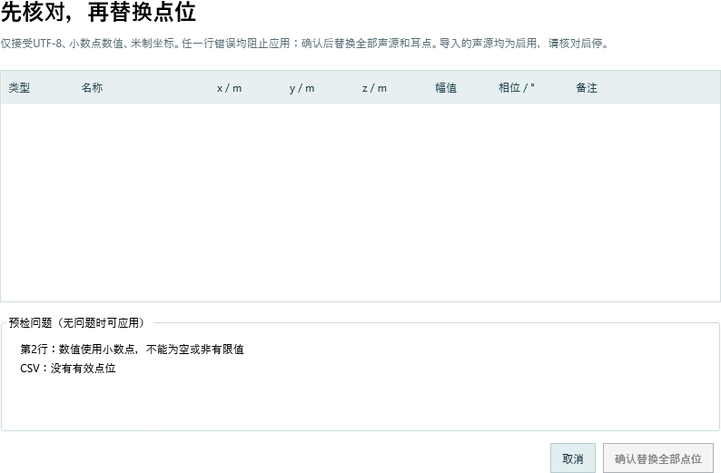
图5 原生CSV预检错误定位（模拟数据，Windows原生渲染截图）

第六部分 校验和运行计算
输入完成后点击右侧“校验输入”。若缺声源、缺耳点、点位越界或参数冲突，程序显示明确原因。先到相应表格行或模型属性修正，再校验。校验通过仅表明输入满足软件的数值约束，不表示模型具备实车代表性。
点击“计算相对声场”或按F5。程序在后台枚举非零模态，计算多源耦合和每个耳点的离散复数频响；界面在计算期间暂停修改，避免条件发生竞争。状态栏显示当前任务，点击“取消计算”请求中断，等待状态栏显示取消完成后再编辑或关闭。取消不应用未完成的结果；某些短步骤会在返回前完成检查。
正常结束后中间自动进入“空间剖面”，状态栏给出模态数与频率样点数，顶部结果条显示计算时间。结果时间用于辨认该次计算，不是项目的发表或开发日期。若截断内没有非零模态，则无振型可选；可使用响应显示或在合法范围内提高截断。
遇到计算量超限时，优先降低模态截断、增加频率步长或减少同时比较的耳点。调整步长可能漏掉窄峰，因此应在可计算的规模内做局部细化核对。不要为消除报错而随意改变声速或阻尼并将其当作实际工况。

第七部分 阅读空间剖面

选择剖面和研究量
在“空间剖面”点击展开“剖面与显示设置”，再选择XY水平剖面、XZ纵向剖面或YZ横向剖面。固定轴位置滑块在0—1之间：XY固定z，XZ固定y，YZ固定x。例如XY位置0.5表示z为高度的一半。其余两个方向按实际尺寸绘制，画布保持实际长宽比例，边缘坐标单位m。
不勾选“显示所选模态的有符号振型”时，显示研究频率下全部保留模态叠加的响应幅值。设置研究频率后，点击“更新剖面与贡献”。频率受分析频带限制，超出范围会限制在有效端点。频率滑块改变后画布会清空，更新操作才生成对应新图。
勾选振型显示后，在模态下拉框选择阶次。振型由三个余弦基底乘积构成，颜色保留正负；蓝色为负、白色接近节点、橙色为正。振型的正负表示基底相位符号，不是正负声压实测。退化模态的单个基底不是唯一物理振型，应结合其叠加响应阅读。

图例与空间标记
响应幅值按当前剖面自身最大值归一化，浅色低、深色高，图例显示原始最大相对值。不同剖面的颜色强弱不能直接比较绝对大小，比较时同时读取最大值或导出原始数据。振型固定在−1到1，不使用局部幅值自动缩放。
方形标记表示声源，圆形表示耳点，都是向当前平面的投影。投影点未必实际位于该切面，不能仅凭标记重合判断两点三维坐标相同。鼠标移动到图内，提示显示最近网格点的x、y、z和研究量值。画布使用固定48×24网格，颜色过渡不是测量插值证据。

导出剖面
点击“导出剖面CSV…”保存当前网格的归一化坐标、米制坐标、原值和显示归一化值，并在文件注释中记录平面、切面、频率或振型标识。点击“导出画布PNG…”保存当前原生WPF画布渲染图。PNG是研究图，不替代带有完整项目条件的项目文件或文本报告。
图6展示本章操作后的真实WPF窗口，请结合上述步骤核对参数及状态。
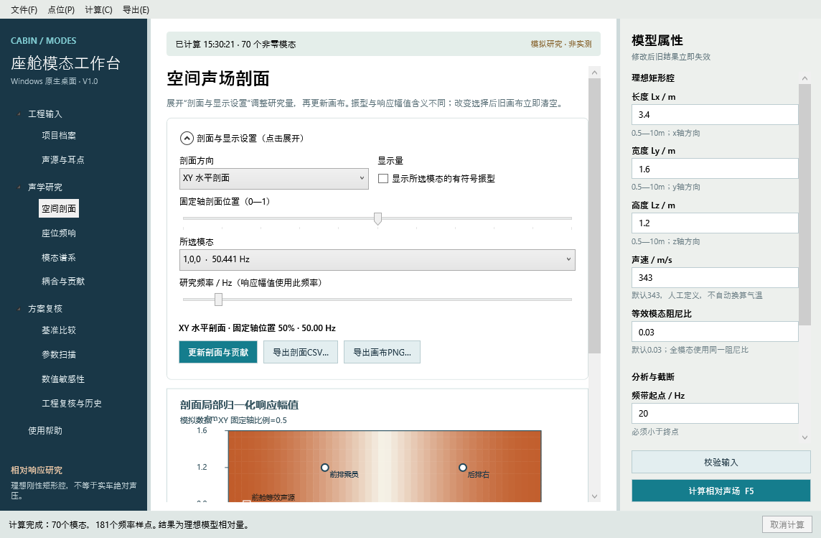
图6 原生剖面设置展开状态（模拟数据，Windows原生渲染截图）
图7展示本章操作后的真实WPF窗口，请结合上述步骤核对参数及状态。
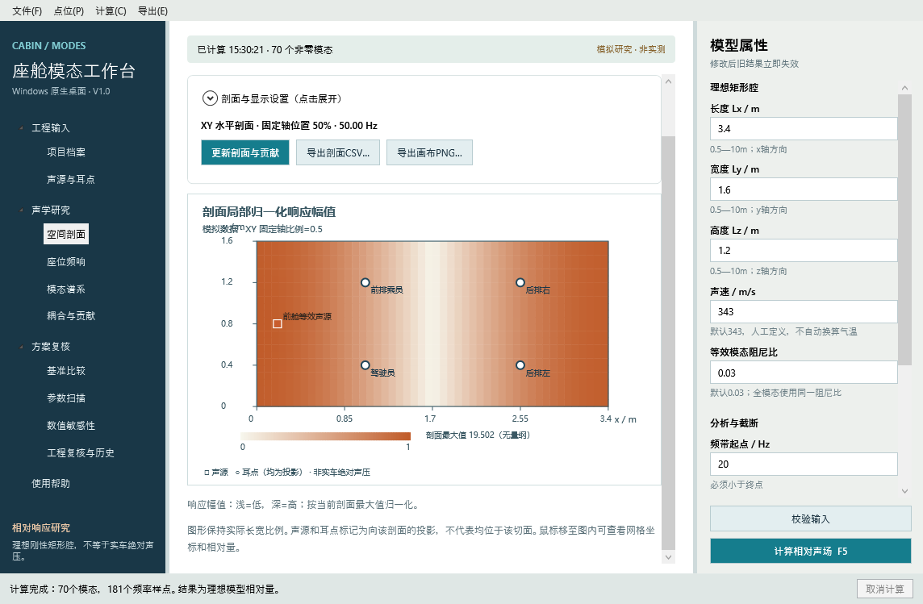
图7 实际WPF响应剖面（模拟数据，Windows原生渲染截图）
图8展示本章操作后的真实WPF窗口，请结合上述步骤核对参数及状态。
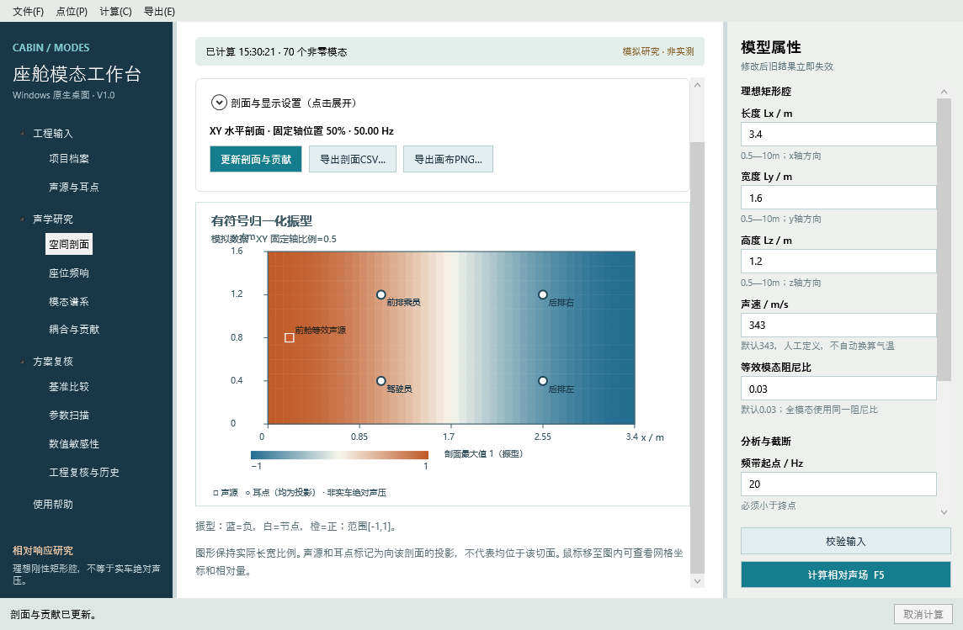
图8 有符号模态振型（模拟数据，Windows原生渲染截图）

第八部分 座位频响、模态与贡献

比较座位曲线
进入“座位频响”。每条曲线对应一个耳点，横轴Hz，纵轴为相对幅值dB。所有座位共用本次所有耳点、全部频率样点中的最大幅值作为0dB参考。该参考不是20µPa，也没有实车校准链路，因此不能解释为dB SPL。
图下摘要显示离散样点峰值、峰值频率和采样RMS。采样RMS是频率样点幅值均方根，不是时间域声压有效值；频带和步长改变时它也会改变。选中一行作为贡献分析耳点。点击曲线图横坐标可选择研究频率，再到“空间剖面”或“耦合与贡献”点击更新。
鼠标移到曲线图会显示附近样点读数。图形至少显示−120dB下限以避免对数无穷值，该下限是显示约定，不能理解为实际噪声底。反相源示例可能全部落在接近零响应，务必查看相对线性值而不把显示参考误作物理量。

查看模态谱系
“模态谱系”列出截断内全部非零阶模态，包括阶次、固有频率、类型、退化数及2^d归一化系数。轴向仅一个阶次非零，切向两个，斜向三个。000均匀压缩模态未参与计算。表格可按列排序，选中模态后可到剖面勾选振型显示并更新。
每25Hz频段统计表把模态划为左闭右开区间，下限包含、上限不包含。数量只反映理想模型中保留的模态，不是频响峰的数量，因为激励位置、相位和耳点节点可能使某些模态很弱。

阅读耦合与贡献
进入“耦合与贡献”，选择耳点，再点击“更新剖面与贡献”。贡献表按单个模态项幅值排序，并给出项相位、源耦合幅值和耳点振型。模态项必须保留相位做复数相加，各幅值不能直接相加得到总响应。
下方耦合观察只检查分析频带内模态。源耦合低于启用源幅值和的1%时提示源弱耦合或抵消；耳点振型绝对值低于0.01时提示接近节点。上述阈值是解释辅助，不是车辆工程合格标准。使用这些观察形成下一步测点或高保真仿真的复核计划。
图9展示本章操作后的真实WPF窗口，请结合上述步骤核对参数及状态。
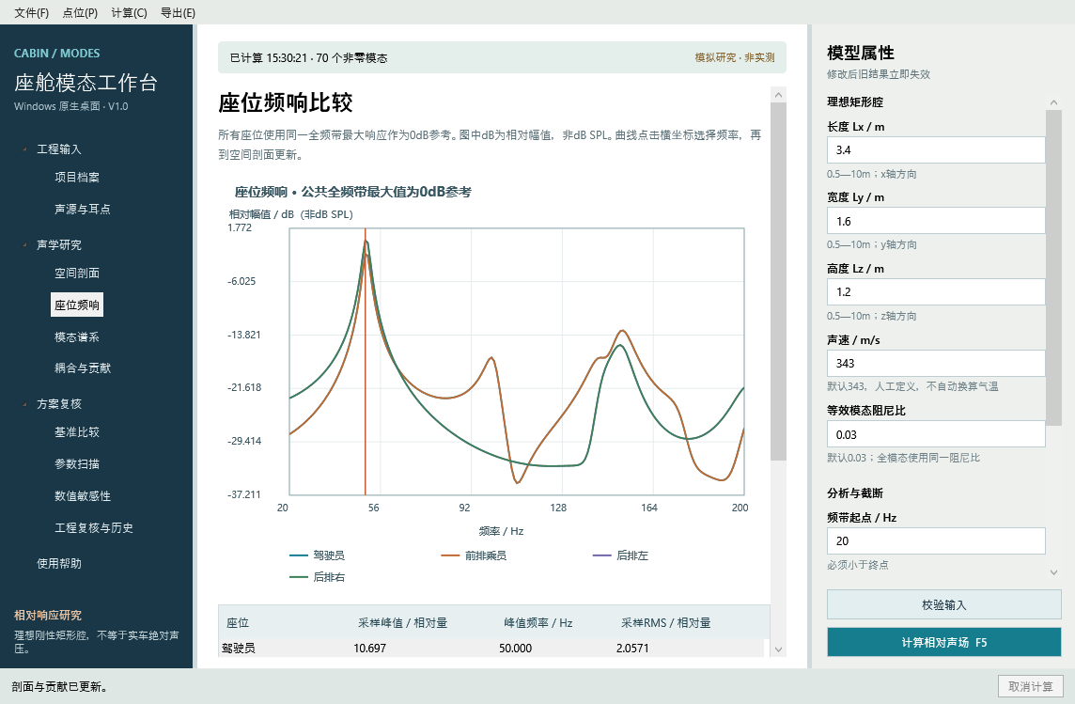
图9 座位相对频响（模拟数据，Windows原生渲染截图）
图10展示本章操作后的真实WPF窗口，请结合上述步骤核对参数及状态。
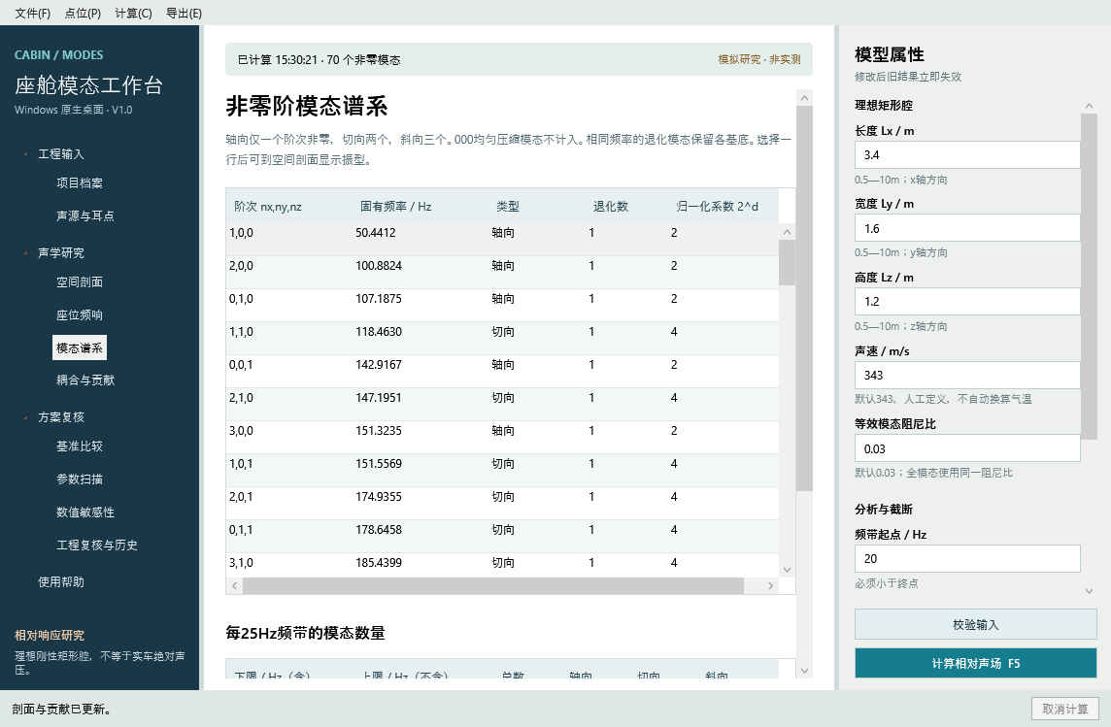
图10 模态谱系（模拟数据，Windows原生渲染截图）
图11展示本章操作后的真实WPF窗口，请结合上述步骤核对参数及状态。
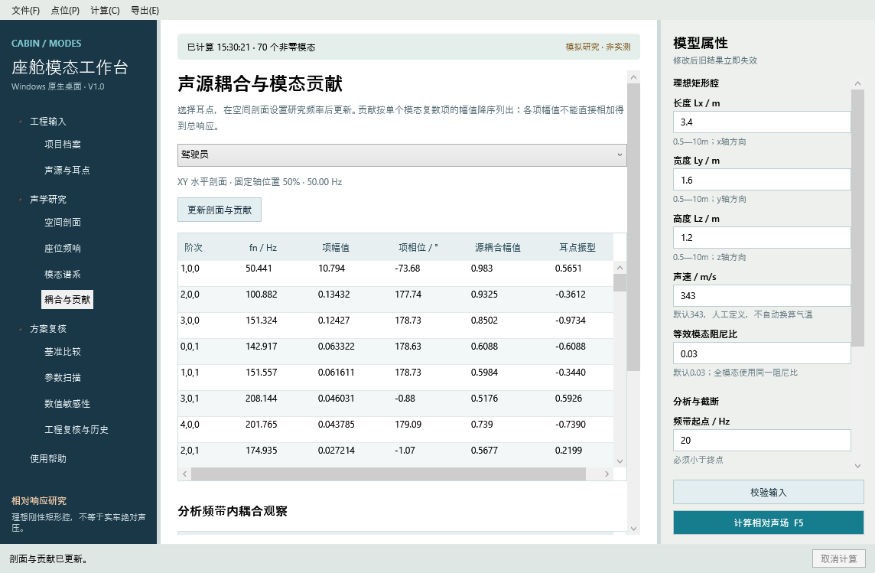
图11 模态贡献与耦合（模拟数据，Windows原生渲染截图）

第九部分 基准比较和参数扫描

捕获与比较基准
1. 先计算当前项目，再进入“基准比较”。在新基准名称中填写可辨认名称，点击“捕获当前计算输入”。基准保存模型、来源、模拟标记、声源和耳点，不只保存一条曲线。
2. 使用Ctrl+S把基准随项目内嵌保存。最多12个基准，超过上限需先删除不需要的基准。
3. 返回输入工作区，修改一个明确参数，例如将声源x从0.2改为1.7，重新计算。
4. 回到基准比较，选择原始基准，点击“复算并比较基准”。程序重新计算基准，按耳点标识匹配，并显示峰值比和RMS比。
5. 阅读表格上方警告。频带、步长、截断、来源或模拟标记不一致时拒绝比较；几何、阻尼、声速、耳点位置变化会提示混合影响。近零或没有匹配的基准耳点不能计算稳定比值。
峰值比是两个方案各自采样峰值的比值，其峰值频率可能不同；不要把它描述为同一频率处的差。负dB表示当前指标较小，正dB表示较大，均为相对计算量。恢复基准输入需要确认，恢复后当前结果清空并要求重算。删除基准不会修改已经保存的旧文件，直到再次保存。

运行扫描并应用候选
进入“参数扫描”，选择长度、宽度、高度、首个声源三轴坐标之一或等效阻尼比。坐标扫描针对声源表第一行，不随当前声源选中行改变。选择目标耳点，再填写起值、终值和2—21之间的整数候选数。终值必须大于起值，尺寸/坐标用米，阻尼无量纲。
点击“运行参数扫描”，状态栏显示进度。每个候选在原始计算输入的独立副本上计算，不依次累积修改。几何变化保持点位绝对坐标，造成越界的候选显示原因；错误行的数值0只是占位，没有物理意义，导出时对应指标为空。
完成后默认选中有效候选中采样RMS最低者。该选择只对目标耳点、当前频带和采样成立，没有多座位加权或实车最优保证。查看其他座位影响前，点击“应用所选候选…”并确认，程序把参数值带回项目并清空结果，随后重新计算全部座位并做基准比较。
图12展示本章操作后的真实WPF窗口，请结合上述步骤核对参数及状态。
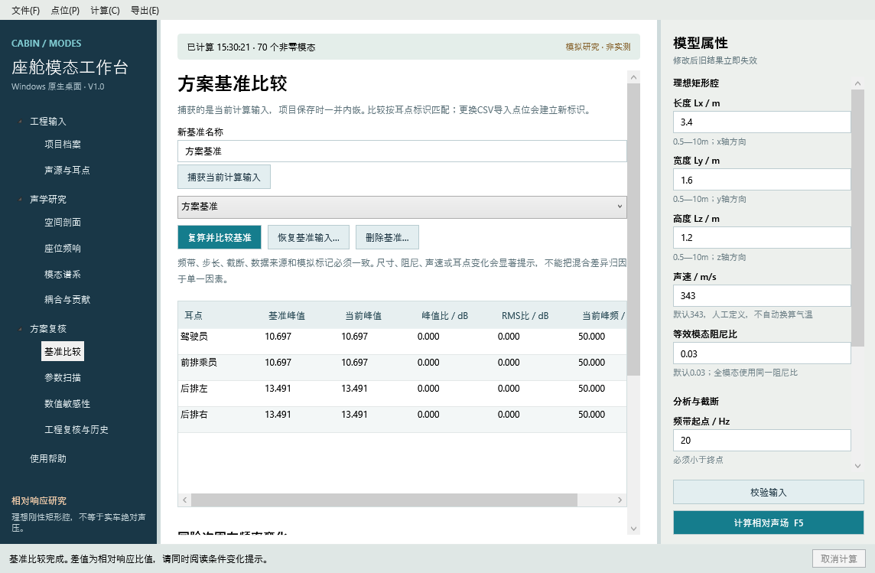
图12 基准比较（模拟数据，Windows原生渲染截图）
图13展示本章操作后的真实WPF窗口，请结合上述步骤核对参数及状态。
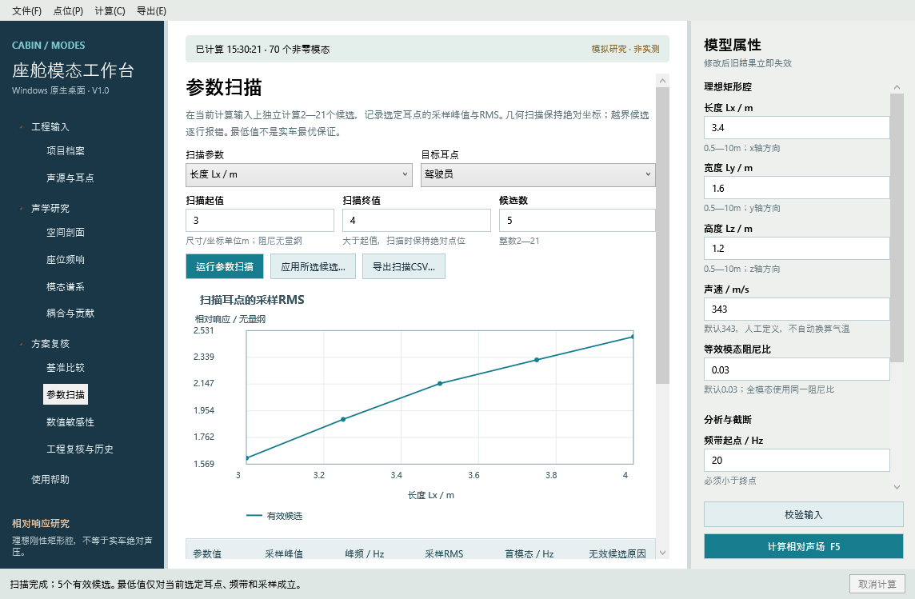
图13 参数扫描（模拟数据，Windows原生渲染截图）

第十部分 数值敏感性与工程复核
在“数值敏感性”阅读自动提示。若频率步长大于某些模态的ζfn，窄峰可能没有被准确采样；尝试在范围内减小步长并重算。若截断离分析终点较近，应增加截断核对结果，而不是直接把当前结果用于实车判断。退化模态、近零总响应、多源相干条件也会给出解释提示。
点击“计算截断敏感性”，程序保持几何、源、耳点和频带不变，只将截断增加100Hz，最高1000Hz。表格列出原RMS、扩展RMS、比值和峰值。该操作不修改项目属性；它只比较两个截断选择，不证明模型已经收敛。原RMS近零时比值显示不可稳定计算的NaN，不应解读为增益。
进入“工程复核与历史”，点击“添加复核项”。填写复核对象、具体步骤、负责人和结果状态，例如“首阶纵向分布”“固定y/z沿x布点测量相位”“待实测”。这是人工记录，不会因计算完成自动变为通过。长步骤可拖动表头边界加宽列，或双击单元格编辑查看完整文字，表格底部水平条可查看右侧字段。最多100项，删除前确认。
保存历史随项目内嵌，最多500条，超过上限移除最早的记录。历史记录用于理解保存、复制和示例载入，不是不可篡改审计或电子签名。复核项改变也使旧结果失效，导出报告前按当前输入重算，使内容一致。
图14展示本章操作后的真实WPF窗口，请结合上述步骤核对参数及状态。
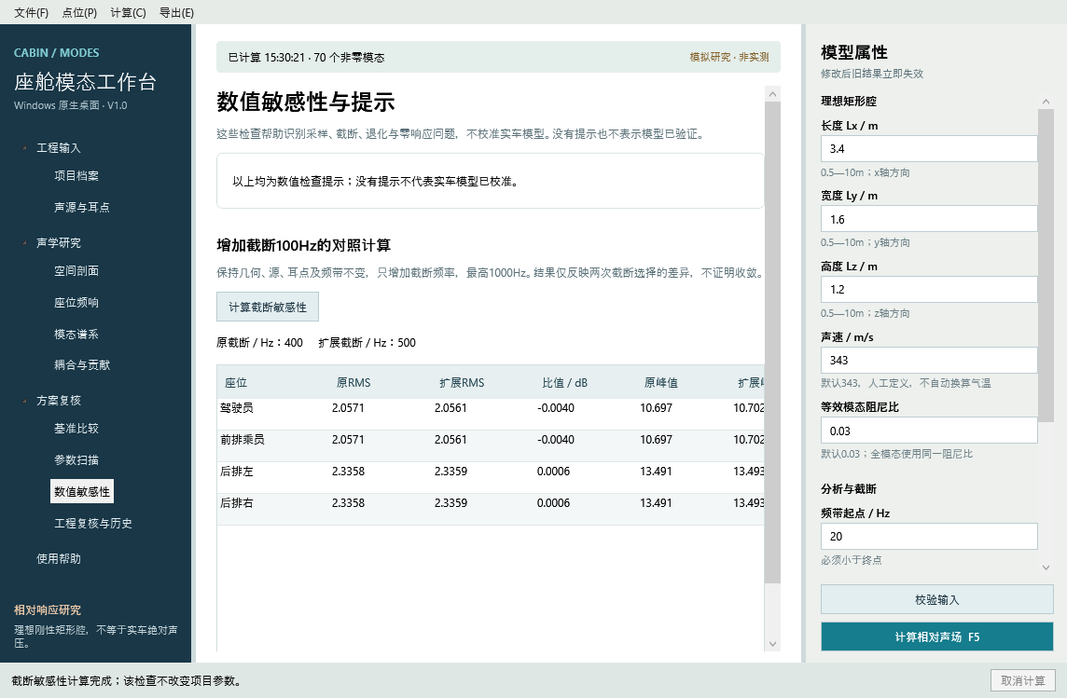
图14 数值敏感性（模拟数据，Windows原生渲染截图）
图15展示本章操作后的真实WPF窗口，请结合上述步骤核对参数及状态。
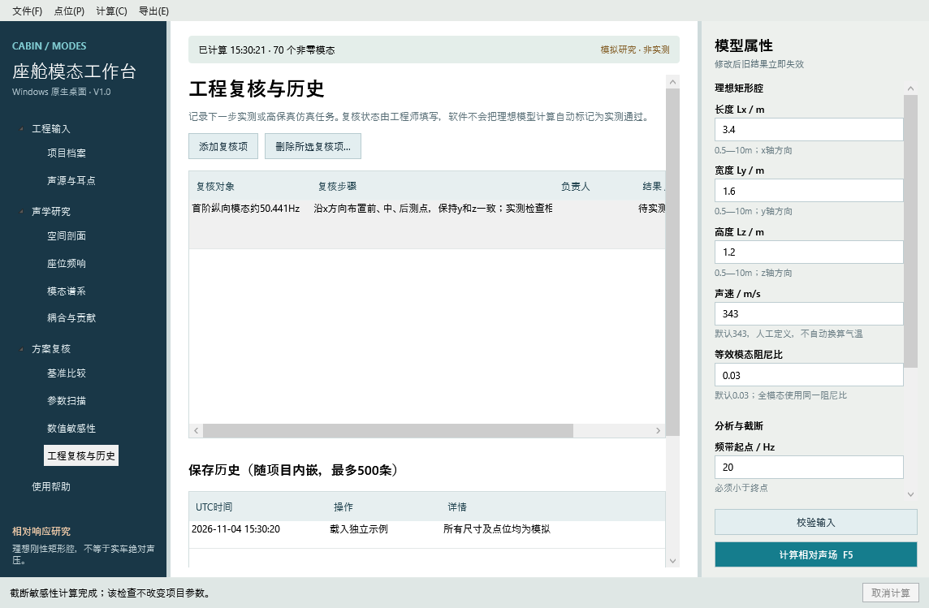
图15 工程复核与保存历史（模拟数据，Windows原生渲染截图）

第十一部分 保存、重开与成果输出

安全保存项目
使用Ctrl+S或文件菜单“保存项目”。第一次保存打开Windows原生保存对话框，选择有写权限的位置，使用.cabin.json扩展名。已有文件覆盖会经过对话框提示；程序先编码校验、写入同目录临时文件，再替换目标，保存后实际解码重开核对。成功时状态栏显示完整路径，标题星号消失。
文件内嵌模型、全部点位、基准、来源、复核和历史，不依赖旁边的CSV或图片。把项目文件复制到另一目录，使用打开项目重新载入，即可复算。项目不内嵌计算结果，打开后为空结果属于预期行为。另存为保留同一项目身份；“复制为新项目”则创建新项目标识，保留点位标识以便基准匹配。
关闭、创建新项目或打开有效项目时，如果有未保存更改，程序询问是否保存。选择“是”但取消保存对话框，会回到原项目；草稿有无效输入时保存失败也不继续关闭。计算未结束时先在状态栏取消并等待，避免直接丢弃未完成任务。

导出可核对成果
“离线研究报告TXT”包含项目身份、来源、模拟状态、参数、模型公式、点位、座位摘要、数值提示及当前已完成的比较、扫描和敏感性。它是UTF-8文本，可在Windows文本编辑器离线打开。报告不会把理想响应写为绝对声压或实车降噪结论。
“座位复数频响CSV”给出实部、虚部、线性幅值、相位、相对dB和公共参考；“模态清单CSV”包含阶次、频率和类型；“当前剖面CSV”包含网格坐标与显示归一化值；“参数扫描CSV”保留失败候选原因；“基准差异CSV”保留条件变化警告。结果CSV头部以#开头的注释记录来源与口径，导入其他分析工具时需跳过这些注释行。
导出对话框可选择目标位置，成功后状态栏显示路径。导出失败时先检查目录权限、磁盘容量、文件是否被其他软件独占。成果导出不会清除未保存星号，也不替代项目保存。把报告和项目一起归档，才能完整复查输入与计算条件。

第十二部分 完整可复现示例
从文件菜单载入“四座矩形座舱·单源激励”，确认项目标记为模拟。核对右侧长度3.4m、宽度1.6m、高度1.2m、声速343m/s、阻尼0.03、频带20—200Hz、步长1Hz、截断400Hz。声源为(0.2,0.8,0.35)m、幅值1、相位0°；驾驶员耳点(1.05,0.4,0.85)m，前排乘员(1.05,1.2,0.85)m，后排左(2.55,0.4,0.85)m，后排右(2.55,1.2,0.85)m。
点击校验输入，再计算相对声场。进入模态谱系，首个纵向模态(1,0,0)的频率应约为343/(2×3.4)=50.441176Hz。横向首阶约107.1875Hz，垂向首阶约142.916667Hz。阶次的排序以全部模态频率为准，不仅列这三个轴向项。
进入座位频响，左右对称耳点在此对称声源条件下的复数响应应一致，允许浮点舍入误差。选择(1,0,0)振型并在XY剖面更新，可观察沿长度中点x=1.7m附近的节点。颜色是理想基底，不是实测声压照片。
保存“原始模拟布置”基准后，把首个声源x改为1.7m并重算。该位置使奇数纵向模态的源耦合接近零，但其他模态仍可参与响应；因此不要假定所有频率和所有耳点都变为零。比较基准，读取峰值和RMS变化，并在工程复核记录准备实测核对的假设。
用Ctrl+S保存为four-seat-study.cabin.json，关闭后重新打开并计算。导出频响CSV和研究报告，核对项目名、来源、模拟标记、尺寸和频带与当前项目一致。随仓库提供的examples/four-seat-demo.cabin.json及response.csv可用于独立核对；它们的输入全部是模拟。

第十三部分 常见问题与恢复
“至少添加一个座位耳点”：进入“声源与耳点”，点击添加耳点，填写位于三轴范围内的坐标，回到右侧重新校验。仅建立项目并不会自动添加耳点。
“某耳点x/y/z越界”：先检查该行坐标，再检查右侧对应轴尺寸。几何扫描不会缩放点位，缩小腔体后应重新定义合法位置或排除该候选，不应直接忽略错误。
“JSON缺少字段/未知字段/版本不支持”：不要直接改文件中的版本号绕过检查。保留原文件，使用本软件保存的格式版本1项目，或由开发人员核对来源。打开失败不替换当前项目。
“分析频带或步长不同，不能比较”：根据选中基准恢复相同频带、步长及截断，重新计算后比较。若本来就计划改变频带，分别保留研究记录，不将两个不同采样口径的RMS比值解释为同一指标改善。
“没有可匹配的非零基准耳点”：检查是否通过CSV重新生成了耳点标识，或基准响应是否接近零。可恢复原基准输入开始新的受控研究，或建立新的有效基准。不得强行用同名但不同标识点位计算比值。
“图像空白/剖面待更新”：检查顶部结果状态；输入改变后需先重新计算。只有显示设置改变时，点击“更新剖面与贡献”即可。若选振型但截断内无模态，改为响应显示或提高合法截断。
“导出按钮不可用”：当前结果可能已失效，或对应扫描、比较、剖面尚未生成。先完成该任务，确认状态栏成功，再导出。PNG导出只在空间剖面工作区可用。
图16展示本章操作后的真实WPF窗口，请结合上述步骤核对参数及状态。
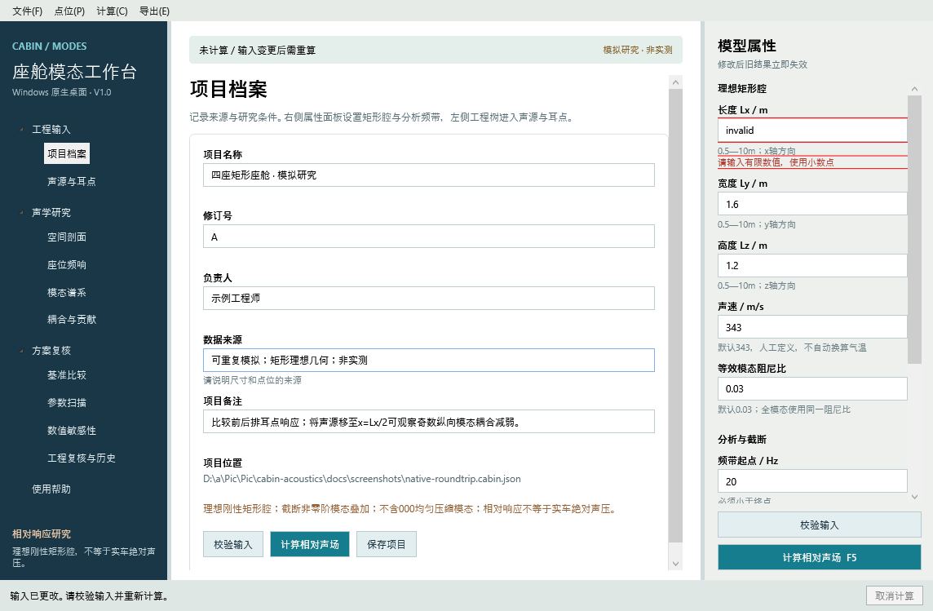
图16 无效输入提示（模拟数据，Windows原生渲染截图）

第十四部分 材料与验证状态
本手册以软件当前可进入的操作为依据。Linux环境执行的计算、文件与共享MVVM测试见test-evidence.json，交叉编译见build-linux.log。另已在远端Windows Server 2025运行原生WPF检查，记录见screenshots/windows-ui-evidence.json，实际自包含exe启动见published-exe-evidence.json。窗口截图由真实WPF客户端渲染取得，未使用浏览器。测试中的文件选择与确认由测试服务驱动，不能替代用户在全部目标设备上的手工操作验收。
正式申报前应逐图查看原生截图，核对显示参数、图例、文字、窗口缩放和错误提示；将合适截图插入相应章节，检查图号、图题及正文引用。随后在Microsoft Word中打开DOCX，逐页检查断行、表格、页眉页脚和图片，并由Word导出PDF或记录实际分页，确认不少于10页。没有该记录时，材料保持草稿状态。
申请人、权属、开发日期和首次发表等事实由申请人核实填写，不沿用旧软件模板的示例值。软件名称、版本、平台和文件格式应与本手册保持一致。未提供专用登记模板，采集表为可编辑工作表，不能声称保持了未知模板的合并单元格或字段顺序。

